
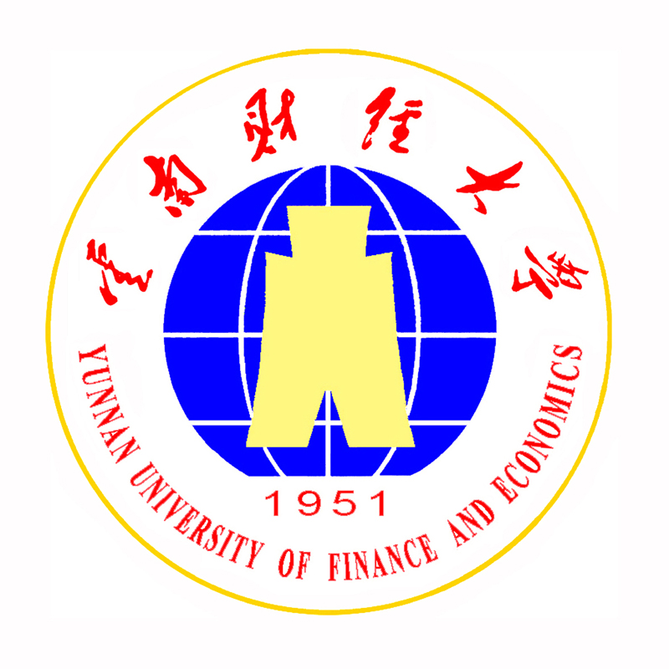
商学院2021博士研究生学位论文答辩委员会情况表
培养单位签章 ：商学院
答 辩 委 员 会 成 员 | 职务 | 姓名 | 学术职务 | 专业 | 工作单位
答 辩 委 员 会 成 员 | 主席 | 武晓芬 | 教授、博导 | 会计学 | 云南大学
答 辩 委 员 会 成 员 | 委 员 | 胡元林 | 教授、博导 | 财务管理 | 昆明理工大学
答 辩 委 员 会 成 员 | 委 员 | 余怒涛 | 教授、博导 | 会计学 | 云南财经大学
答 辩 委 员 会 成 员 | 委 员 | 卢启程 | 教授、博导 | 企业管理 | 云南财经大学
答 辩 委 员 会 成 员 | 委 员 | 李正 | 教授、博导 | 审计学 | 云南财经大学
答 辩 委 员 会 成 员 | 秘书 | 胡耀丹 | 讲师、硕导 | 会计学 | 云南财经大学
答辩预定时间及地点： 2021年5月23日上午9:00-12:00，南院逸夫楼820
研究生姓名 |  | 指导老师姓名 | 论文题目
雨田木子 |  | 纳鹏杰 | 企业集团内部债务融资影响因素及其经济后果研究

